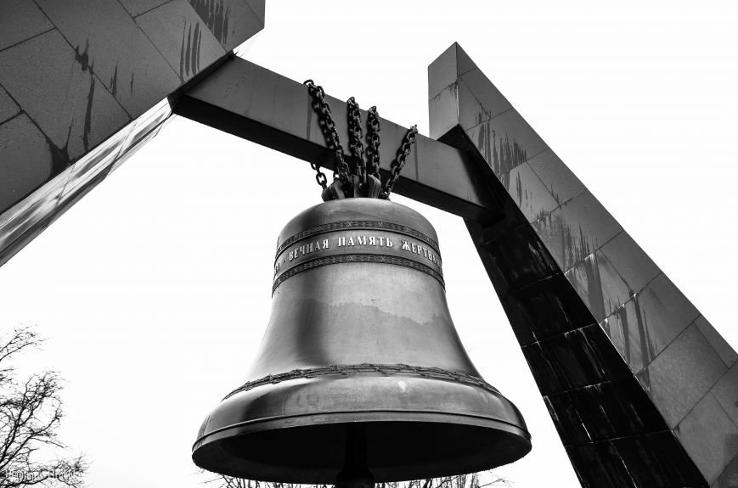

Сценарий мероприятия,
посвященного
Чернобыльской трагедии

Колокол Чернобыля

Цель: формирование гражданской ответственности, патриотического и экологического воспитания учащихся на примере изучения причин и последствий чернобыльской аварии.
Задачи:
1. Способствовать формированию экологических знаний и использованию их в учебной и практической деятельности.
2. Развивать мышление, внимание, память, духовно-нравственные чувства: чувства сострадания.
3. Воспитывать бережное отношение к окружающему миру, любви к природе.

Оборудование: проектор, выставка книг, журналов, рисунков по данной теме, фотографии чернобыльских пожарных ставших первыми жертвами аварии, презентация, видеоролик.

 | Голос за кадром  Когда – то, собравшись с последними силами,  Создал Господь планету красивую.  Дал ей форму шара большого Шара огромного, голубого  Посадил там деревья, цветы  Травы невиданной красоты.  Много животных там стало водиться  Змеи, слоны, черепахи и птицы.  Вот вам подарок, люди владейте  Землю вспашите, хлебом засейте  Всем завещаю вам я отныне –  Вы берегите эту святыню | № 1
Ведущий:
Два мира есть у человека:
Один, который нас творил,
Другой, который мы от века
Творим, по мере наших сил.
Ребята, уважаемые взрослые, сегодня эти слова станут эпиграфом нашего мероприятия.

 | Ведущий:  Чернобыль… Небольшое, милое, провинциальное украинское местечко, утопающее в зелени. Именно он, Чернобыль дал своё горькое название мощной атомной электростанции, строительство которой было начато в 1971 году  . | № 2
 | Ведущий:  Очень многие люди не только за рубежом, но и в нашей стране до сих пор не совсем ясно понимают, что Чернобыль оставшись скромным райцентром сельского типа, в годы, предшествовавшие аварии почти не имел никакого отношения к атомной электростанции. | № 2
 | Ведущий:  Главной же столицей энергетиков стал молодой бурно развивающейся город, расположенный от Чернобыля на 18 км к северо-западу. Его назвали Припятью по имени полноводной красавицы реки, которая, причудливо извиваясь голубой лентой, соединяет Белорусское и Украинское Полесье и несёт свои воды к седому Днепру. | № 2
 | Ведущий:  Летом здесь любили отдыхать многие. Собирали грибы, в избытке водившиеся в здешних лесах, загорали на восхитительно чистых берегах реки, ловили рыбу.  И казалось, что удивительно гармонично и неразрывно ужились здесь красота полесской природы и упрятанные в бетон 4 блока атомной станции. | № 2
 | Ведущий:  Кто бы тогда мог подумать, что над этой цветущей землёй нависла ядерная смерть? | № 2
Ведущий:
Ночь 26 апреля 1986 года.
Стихотворение.
Город спал, тишиной наполненный,
И не думал зелёный лес,
Что готовилась преисподняя
Столб огня зажечь до небес

Спали сёла, в трудах уставшие,
Гасли, вновь возникали сны,
Но казались совсем не спящими
Возле пультов и схем умы…

Ведущий:
Для тех, кто прямо или косвенно причастен был к трагедии в Чернобыле, время словно бы раскололось на две неравные части: до 26 апреля 1986 года и после…
Что же это за дата 26 апреля 1986 года?

Ведущий:
Это дата крупнейшей аварии в истории мировой атомной энергетики.
Ведущий:
Как же это было?
 | ВИДЕОРОЛИК. | Ролик «Чернобыль»
Ведущий:
В тот год почернели деревья,
И лес не оделся листвой.
Пустые дома и деревни пугали своей тишиной
И только чернобыльский ветер
Как коршун кружил над землёй,
Бросая губительный пепел,
На луг, непокрытый травой…

Ведущий:
Как мы уже видели в видеосюжете в тридцатикилометровую зону вокруг Чернобыльской атомной станции стали прибывать специалисты, командированные для проведения работ и вокруг него, позднее их стали называть «ликвидаторами».
Ведущий:
Ликвидаторы работали в опасной зоне посменно: те, кто набрал максимально допустимую дозу радиации уезжали, а на их место приезжали другие. Среди них были и представители Добринского района… Они спасали атомную станцию. Спасали Припять, Чернобыль, спасали всех нас.
Ведущий:
Сегодня у нас в гостях очевидцы тех страшных событий это_______________________________________________________________________________________________________________________________________________________

Ведущий:
Причина чернобыльской трагедии - человеческий фактор. Одни не доработали систему защиты, другие самонадеянно подумали «Авось пройдёт» Вот и случилось.

 | Стихотворение.  Наша память не помнит о многом,  Растворились столетьем года.  Но за старым и ветхим порогом  Тот апрель, что под сердцем всегда.  Если вспомню, душа оборвётся,  Боль ударит, как бьют палачи.  В церкви колокол плачем зальётся,  И слетят шумной стаей грачи.  Чёрным клином уйдут в небо птицы,  Тень большая, а стая мала.  Мне Чернобыль во снах часто снится,  Много в нём горькой правды и зла. | № 3
Ведущий:
О чернобыльской трагедии забывать нельзя. Чернобыль стал уроком для всего человечества, заставил серьезно пересмотреть требования к надежности и безопасности ядерной энергетики. Атом должен быть мирным, работать во благо людей, а не наносить непоправимый ущерб их здоровью.

Ведущий:
Ребята, мы обязаны всегда помнить тех людей, которые честно и мужественно выполнили свой долг: пожарных, военнослужащих, строителей, медиков, участвовавших в ликвидации последствий катастрофы. Многие из них пожертвовали собственной жизнью ради жизни других.
Нельзя допустить, чтобы оборвалась память сердца, чтобы потомки, забыв прошлое, ещё раз прошли по пути ошибок!

Ведущий:
Несмотря на отдаленный период после Чернобыльской катастрофы, ее негативные последствия и в наши дни дают о себе знать.

 | ВИДЕОРОЛИК | Ролик  «Мутанты»
Ведущий:
Ребята, мы должны знать, что энергетика – это не только основа экономического благополучия человечества, но и один из мощнейших загрязнителей природной среды и истощения ее запасов.

Ведущий:
Нам жителям этой планеты, нельзя забывать о природных катастрофах и крупных авариях, которые уносят сотни и тысячи жизней, которые загрязняют окружающую среду и делают ее непригодной для дальнейшей эксплуатации.
Ведущий:
Сейчас натиск человека на природу усилился. Леса вырубаются, реки загрязняются, сотни видов животных, птиц, растений находятся на грани исчезновения.
Ведущий:
В ходе последних исследований установлено, что 40% смертей по всему миру связано с загрязнением воздуха, воды и почвы.
Ведущий:
«Плоха та птица, которая загрязняет собственное гнездо», - говорит народная пословица. Неужели все человечество, да и каждый из нас, уподобились такой птице?
 | Ведущий:  Задумайтесь! Зачем же мы губим этот чудный мир вокруг нас? Неужели человек не понимает, что этим он губит не только природу, но и себя? | № 4
Ведущий:
Природа отдала нам всё что могла. А мы не смогли сберечь то богатство…
 | Песня  Мир не прост, совсем не прост  Нельзя в нём скрыться от бурь и от гроз.  Нельзя в нём скрыться от зимних вьюг.  И от разлук от горьких разлук.  Но кроме бед, непрошеных бед,  Есть в мире звёзды и солнечный свет.  Есть шум листвы и тепло огня  Есть у людей планета Земля.  Шум прибоя, запах цветов,  Пенье птиц, дыханье лугов,  Солнца луч, сиянье зари  Это всё это всё ты, сохрани  На Земле, на Земле ты сохрани. | Звучит песня
Ведущий:
Колокола тревоги звучат громко! Они бьют в набат! Опасность катастрофы слишком велика!

Ведущий:
Давайте спасать природу!

Ведущий:
Давайте спасать Родину!

 | ВИДЕОРОЛИК | Ролик  «Берегите природу»
 | Стихотворение  Я обнял глобус – шар земной.  Один над сушей и водой.  В руках моих материки  Мне тихо шепчут: «Береги».  В зеленой краске лес и дол.  Мне говорят: «Будь с нами добр».  Не растопчи ты нас, не жги,  Зимой и летом береги».  Журчит глубокая река,  Свои лаская берега,  И слышу голос я реки:  «Ты береги нас, береги».  И птиц, и рыб я слышу всех:  «Тебя мы просим, человек.  Ты обещай нам и не лги.  Как старший брат нас береги».  Я обнял глобус – шар земной,  И что-то сделалось со мной.  И вдруг шепнул я:  «Не солгу. Тебя, родной мой, сберегу» | № 5
Ведущий:
Ребята, природа отдала нам всё что могла.

Ведущий:
Теперь наша очередь помочь родной планете!

Звучит музыка

